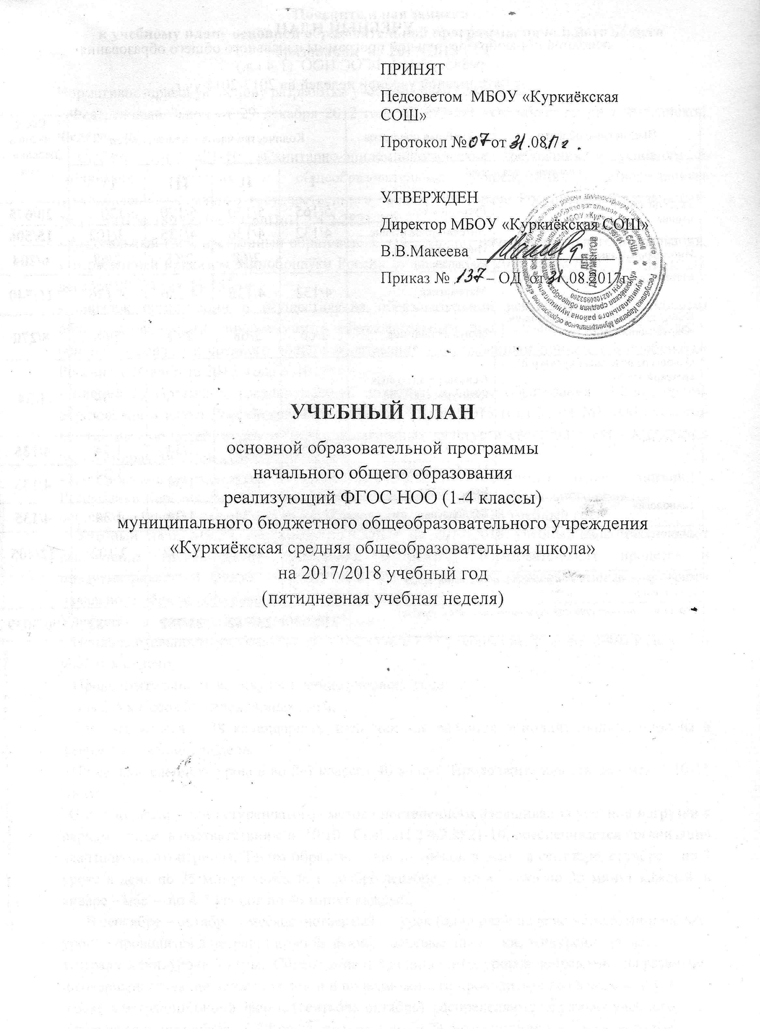
УЧЕБНЫЙ ПЛАН
основной общеобразовательной программы начального общего образования
реализующий ФГОС НОО (1-4 кл.)
с пятидневной учебной неделей на 2017-2018 уч.г.

Предметные области | Учебные предметы | Количество часов в неделю/ в год |  |  |  | Всего часов в неделю/ в год
Обязательная часть |  | I | II | III | IV | Всего часов в неделю/ в год
Русский язык и Литературное чтение | Русский язык | 5/165 | 5/170 | 5/170 | 5/170 | 20/675
Русский язык и Литературное чтение | Литературное чтение | 4/132 | 4/136 | 4/136 | 3/102 | 15/506
Иностранный язык | Иностранный язык (английский) | — | 2/68 | 2/68 | 2/68 | 6/204
Математика и информатика | Математика | 4/132 | 4/136 | 4/136 | 4/136 | 16/540
Обществознание и естествознание  (Окружающий мир) | Окружающий мир | 2/66 | 2/68 | 2/68 | 2/68 | 8/270
Основы религиозных культур и светской этики | Основы религиозных культур и светской этики | - | - | - | 1/34 | 1/34
Искусство | Музыка | 1/33 | 1/34 | 1/34 | 1/34 | 4/135
Искусство | Изобразительное искусство | 1/33 | 1/34 | 1/34 | 1/34 | 4/135
Технология | Технология | 1/33 | 1/34 | 1/34 | 1/34 | 4/135
Физическая культура | Физическая культура | 3/99 | 3/102 | 3/102 | 3/102 | 12/405
Часть, формируемая участниками образовательных отношений
Максимально допустимая недельная/годовая нагрузка |  | 21/693 | 23/782 | 23/782 | 23/782 | 90/3039

Пояснительная записка
к учебному плану основной образовательной программы начального общего образования на 2017-2018 уч.г.

Нормативно-правовую основу разработки учебного плана составляют:
- Федеральный Закон от 29 декабря 2012 года № 273-ФЗ «Об образовании в Российской Федерации»,
- СанПиН 2.4.2.2821-10 «Санитарно-эпидемиологические требования к условиям и организации обучения в общеобразовательных учреждениях», утвержденных постановлением Главного государственного санитарного врача Российской Федерации от 29.12.2010 № 189 (далее – СанПиН 2.4.2.2821-10)
- федеральный государственный образовательный стандарт начального общего образования, утвержденный приказом Минобрнауки России от 06 октября 2009 года № 373 в ред. от 31 декабря 2015 года № 1576);
- порядок организации и осуществления образовательной деятельности по основным общеобразовательным программам – образовательным программам начального общего, основного общего и среднего общего образования, утвержденным приказом Минобрнауки России от 30 августа 2013 года №1015;
- письмо Департамента государственной политики в сфере образования Министерства образования и науки Российской Федерации от 25 мая 2015 года № 08-761 «Об изучении предметных областей: курса «Основы религиозных культур и светской этики» и «Основы духовно-нравственной культуры России»;
- методические рекомендации «О разработке учебных планов образовательных организаций
Республики Карелия, реализующих образовательные программы начального общего, основного общего и среднего общего образования, на 2017/2018 учебный год»
Учебный план МБОУ «Куркиёкская СОШ» на 2017-2018 учебный год обеспечивает выполнение гигиенических требований к режиму образовательного процесса и предусматривает 4-летний нормативный срок освоения образовательных программ начального общего образования для I-IV классов.
Учебный год начинается 1 сентября 2016 года
Продолжительность учебного года: в 1-м классе - 33 учебные недели, во 2-4-м классе - 34 учебных недели.
Продолжительность каникул в течение учебного года:
- для 2-4 классов 30 календарных дней,
- для 1-го класса – 38 календарных дней, так как вводятся дополнительные каникулы в феврале в течение 1 недели.
Продолжительность уроков во 2-4 классах 40 минут. Продолжительность перемен – 10-15 минут.
С целью реализации «ступенчатого» метода постепенного наращивания учебной нагрузки в первом классе, в соответствии с п. 10.10. СанПиН 2.4.2.2821-10, обеспечивается организация адаптационного периода. Таким образом, число уроков в день в сентябре, октябре – по 3 урока в день по 35 минут каждый, в ноябре-декабре – по 4 урока по 35 минут каждый, в январе – мае – по 4-5 уроков по 40 минут каждый.
В сентябре – октябре – месяце четвертый урок (один раз в неделю четвертый и пятый урок) проводится в нетрадиционной форме: целевые прогулки, экскурсии, уроки – театрализации, уроки – игры. Содержание нетрадиционных уроков направлено на развитие и совершенствование движения детей и по возможности проводиться на свежем воздухе. Уроки в нетрадиционной форме (сентябрь-октябрь) распределяются в рамках учебного плана следующим образом: 24 урока физкультуры и 24 нетрадиционных урока, которые чередуются с разными предметами, используя гибкое расписание уроков. Последними уроками в течение сентября – октября проводятся: 4 – 5 экскурсий по окружающему миру, 3 – 4 по изобразительному искусству, 4 – 6 – по технологии, 4 – 5 уроков - театрализаций по музыке и 6 – 7 уроков-игр и экскурсий по математике (кроме уроков русского языка и литературного чтения – период обучения грамоте).
Домашние задания даются обучающимся с учетом возможности их выполнения в следующих пределах: во 2 – 3 -м - до 1,5 ч., в 4-5 классах - до 2 ч. (СанПиН 2.4.2.2821-10, п.10.30). В первом классе обучение ведется без домашних заданий.
При формировании учебного плана учтены все имеющиеся ресурсы ОУ (кадровые, финансовые, методические, материально-технические).
Содержание образования на ступени начального общего образования в МБОУ «Куркиёкская СОШ» реализуется средствами образовательной системы: в 1- 4 классах – «Школа России».
Национально-региональный компонент реализуется в контексте предметов: окружающий мир, музыка, изобразительное искусство, технология, физическая культура.
Формы промежуточной аттестации обучающихся определены в Положении «О формах, периодичности и порядке текущего контроля успеваемости и промежуточной аттестации учащихся», утвержденном Приказом МБОУ«Куркиёкская СОШ» от 04.02.2014 г. № 24-ОД.
В 2017-2018 учебном году годовая промежуточная аттестация в образовательной организации будет осуществляться в 2-4 классах в следующих формах:
в 2,3 классах в форме контрольных работ, комплексных работ, исследовательских и творческих работ;
в 4 классе в форме ВПР.

При проведении контроля качества освоения содержания учебных программ обучающихся могут использоваться иные информационно - коммуникационные технологии.

При промежуточной аттестации обучающихся применяются следующие формы
оценивания:
- пятибалльная система оценивания в виде отметки (в баллах),
- безотметочное оценивание в виде зачета.

Критерии оценивания по каждому предмету разрабатываются педагогом, согласуются с методическим объединением по данному предмету и фиксируются в рабочих программах по учебному предмету.

Основная образовательная программа начального общего образования в I-IV классах
реализуется через учебный план и внеурочную деятельность с соблюдением требований
санитарно - эпидемиологических правил и нормативов.
2.3.1.
ФГОС НОО устанавливает не только обязательные учебные предметы, но и обязательные предметные области. К учебным предметам федерального компонента учебного план отнесено 10 учебных предметов: Русский язык, Литературное чтение, Иностранный язык, Математика, Окружающий мир, Изобразительное искусство. Технология, Музыка,
Физическая культура, Основы религиозных культур и светской этики.
В рамках ФГОС осуществляется проектная деятельность по предметам (русский язык, математика, окружающий мир, основы религиозных культур и светской этики).
2.3.2.
«Окружающий мир» - интегрированный курс - 2 часа в неделю.
В его содержание дополнительно введены развивающие модули и разделы социально
- гуманитарной направленности, а также элементы основ безопасности жизнедеятельности.
2.3.3.
«Искусство»
Часы, отведенные на преподавание учебной области «Искусство» распределены следующим образом:
«Музыка» - учебный предмет – 1 час в неделю в 1- 4 классах.
«Изобразительное искусство» - учебный предмет - 1час в неделю в 1 – 4 - х классах.
Целью преподавания изобразительных искусств (живопись, графика, скульптура, дизайн, архитектура, декоративно - прикладное искусство) является художественное образование и эстетическое воспитание, приобщение обучающихся к миру пластических искусств как неотъемлемой части духовной и материальной культуры, как эффективного средства формирования и развития личности ребенка.
2.3.4.
«Технология» - учебный предмет – 1 час в неделю в 1 - 4- х классах.
Учебный предмет «Технология» имеет практико - ориентированную направленность. В его
содержание введены не только представление о технологическом процессе как совокупности применяемых при изготовлении какой - либо продукции процессов, правил, требований, предъявляемых к технической документации, но и показывает, как использовать эти знания в разных сферах учебной и внеучебной деятельности (при поиске информации, усвоении новых знаний, выполнении практических заданий).
Практическая деятельность на уроках технологии является средством общего развития
ребёнка, становления социально значимых личностных качеств, а также формирования
системы специальных технологических и универсальных учебных действий.
2.3.5
«Физическая культура»
Учебный предмет - 3 часа в неделю, реализуется в следующих формах: уроки физической культуры, подвижные игры.
В оздоровительных целях в общеобразовательной организации созданы условия для
реализации биологической потребности организма детей в двигательной активности:
проведение уроков физической культуры, подвижных игр во время перемен, организация
внеклассных спортивных мероприятий. Все это способствует развитию и сохранению
здоровья детей, профилактике простудных заболеваний.
2.3.6.
«Иностранный язык» . Ведется преподавание английского языка на базовом уровне.
2.3.7
«Русский язык»
Учебный предмет в 1- 4 классах – 5 часов в неделю, добавлен 1 час из части учебного плана, формируемой участниками образовательных отношений на углублённое изучение русского языка.

2.3.8
«Основы религиозной культуры и светской этики» (далее – ОРКСЭ) 1 час в неделю (всего 34 часа).
Выбор модуля, изучаемого в рамках курса ОРКСЭ в 2017 - 2018 учебном году:

Модуль | Количество учащихся
«Основы светской этики» | 6
«Основы мировых религиозных культур» | 11

Целью комплексного курса ОРКСЭ является формирование у учащегося мотиваций к
осознанном у нравственному поведению, основанному на знании и уважении культурных и
религиозных традиций многонационального народа России, а также к диалогу с представителями других культур и мировоззрений.
Основными задачами комплексного курса являются:
- знакомство учащихся с основами православной, мусульманской, буддийской,
иудейской культур, основами мировых религиозных культур и светской этики по выбору
родителей (законных представителей);
- развитие представлений учащихся о значении нравственных норм и ценностей личности, семьи, общества;
-обобщение знаний, понятий и представлений о духовной культуре и морали, ранее
полученных учащимися в начальной школе, и формирование у них ценностно - смысловых мировоззренческих основ, обеспечивающих целостное восприятие отечественной истории
и культуры при изучении гуманитарных предметов на ступени основной школы;
- развитие способностей учащихся к общению в полиэтничной, разномировоззренческой и многоконфессиональной среде на основе взаимного уважения и диалога.
Комплексный курс является светским. Сведения об истоках традиций и культуры
не рассматриваются как конкуренты научных знаний и результатов научных исследований.
Выбор модуля, изучаемого в рамках курса ОРКСЭ, осуществляется родителями (законными представителями) учащихся. Выбор фиксируется протоколом родительского собрания и письменными заявлениями родителей.
Национально-региональный компонент (НРК) инвариантной части учебного плана отражает социально-экономические, национально-этнические, природно-климатические, географические, культурно-исторические особенности Карелии, реализуется с 1 по 4 классы в рамках соответствующих учебных предметов федерального компонента согласно тематическому планированию. На реализацию национально-регионального компонента обязательной части учебного плана отведено согласно требованиям к обязательному минимуму содержания 10% учебного времени.

Сведения о реализации национально-регионального компонента в1- 4 классах представлены в таблице:

Учебный предмет | 1-4 классы | Кол-во уроков
Русский язык | 0,12 | 3
Литературное чтение | 0,12 | 3
Английский язык | 0,06 | 2
Окружающий мир | 0,18 | 4
Музыка | 0,12 | 3
Технология | 0,23 | 6
ИЗО | 0,23 | 6

